Att vara förälder - en föreläsning av Maud Deckmar

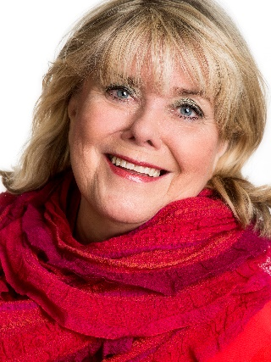

Maud Deckmar har under många år arbetat inom omsorgssektorn med utbildningar, föreläsningar och kvalitetsutredningar. Hon har även skrivit böcker om livet med sin son, som har en grav intellektuell funktionsnedsättning och autism.
Under sina föreläsningar tar hon ofta avstamp i egna erfarenheter för att levandegöra perspektiv, synsätt och värderingar.
Som förälder behöver man ibland fundera över hur man ska hantera den oro, de förväntningar och de svårigheter man upplever. Ju fler insatser barnet/ ungdomen/den vuxne behöver, desto större livsförändrande processer har man som förälder att lära sig leva med och förstå. Man kan ibland möta personal som tycker att man som förälder bör ”släppa taget”. Maud talar inspirerande om tider i livet när våra barn växer och förändras – och när vi som föräldrar ibland kan behöva fundera över våra egna roller i våra barns liv.

